≪大阪府内（大阪市・堺市を除く）にお住まいのひとり親の皆様へ≫

「ひとり親家庭住宅支援資金」
の貸付に関するご案内

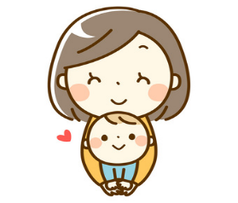
母子・父子自立支援プログラムの策定を受けて、自立に向けて意欲的に取り組んでいるひとり親の方に対し、家賃の支払いを支援する「ひとり親家庭住宅支援資金」の貸付けを実施します。

母子・父子自立支援プログラムとは・・・
児童扶養手当受給者に対し、個々のニーズに応じた子育て・生活支援や就業支援等の
支援メニューを組み合わせた自立支援プログラムを策定して支援を行うものです。
※プログラムの策定についてはお住まいの市町村へお問い合わせください。

次の①～⑤の条件をすべて満たす方
対象者
① 大阪府内（大阪市、堺市を除く）に住民登録をしている
② 原則として児童扶養手当の支給を受けている方（同等の所得水準を含む）であって、
母子・父子自立支援プログラム（※）の策定を受けている
（※）令和3年4月1日以降かつ１年以内に策定されたプログラムに限ります。
③ 経済的援助を必要としている
④ 貸付けを受けた日から１年以内に「就職」又は「プログラム策定時より高い所得が見込まれる転職等」
をする意思がある
⑤ ④に定める就職又は転職等の後、１年間引き続き就業を継続する意思がある

入居している住宅の家賃の実費（月額上限４万円、最長１２か月まで）
貸付額
※他の支援制度（住居確保給付金など）の支援を受けている場合は、家賃額と他の支援制度による支援を受ける額の差額が貸付額の上限となります。
※貸付利子は、無利子です。

返還免除の要件

貸付けを受けた日から１年以内に就職又はプログラム策定時より高い所得が見込まれる
転職等をし、１年間引き続き就業を継続したときは、返還が免除されます。

問い合わせ
QRコード
申請方法・お問い合わせはこちら
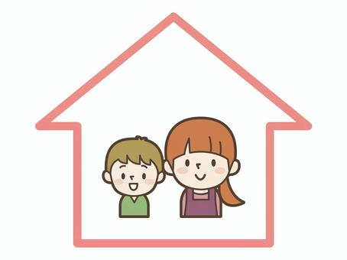
社会福祉法人大阪府母子寡婦福祉連合会
〒537-0025 大阪市東成区中道１丁目３番５９号
大阪府立母子・父子福祉センター内
受付時間／月曜～土曜9:00～17:00 【TEL】06-6748-0263
【E-mail】boshiren@mint.ocn.ne.jp

